Дистанционное обучение по дополнительной общеобразовательной программе «Юный художник»
Группа 2 (возраст 7-9 лет)
Тема занятия: Знакомство с декоративно - прикладным искусством.
Городецкая роспись.

Задачи: 1.Познакомить с декоративно – прикладным искусством.
Городецкая роспись. Понятия розан и купавка.
2.Научить учащихся изображать элементы городской росписи.
3.Развитие творческих способностей у детей
4. Воспитание аккуратности в работе.

Оборудование к занятию: наглядный материал по городецкой росписи, эскизы, поэтапное выполнение работы, шаблоны предметов круглая, квадратная, полоса.
Материалы для учащихся: бумага, гуашь, белила, кисти, непроливайка.
Ссылка: рисуем городецкие цветы
https://youtu.be/kF-vtAVrzVE
https://youtu.be/TXxddg75GHI
https://youtu.be/2-a8EbPAtGI

План работы:

- Необходимо организовать рабочие место.
- Выбор формата: форма предмета круглая, квадратная, полоса.
- Создать композиции или правильно расположить рисунок .
- Выполнить заливку фона, цвет фона охра или желтый.
- Расписать розаны и купавки зеленым цветом лепестки.
- Последний этап сделать оживку белилами.
- Длительность занятия составляет 3 занятия по 2 часа

Составление композиции узора в круге, квадрате, полосе.

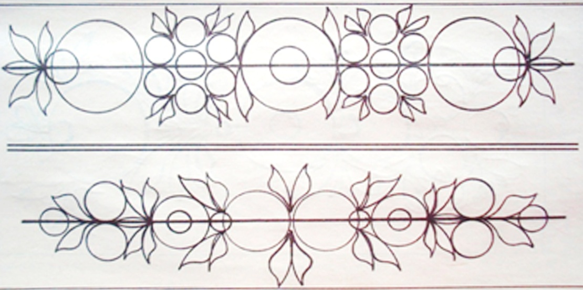
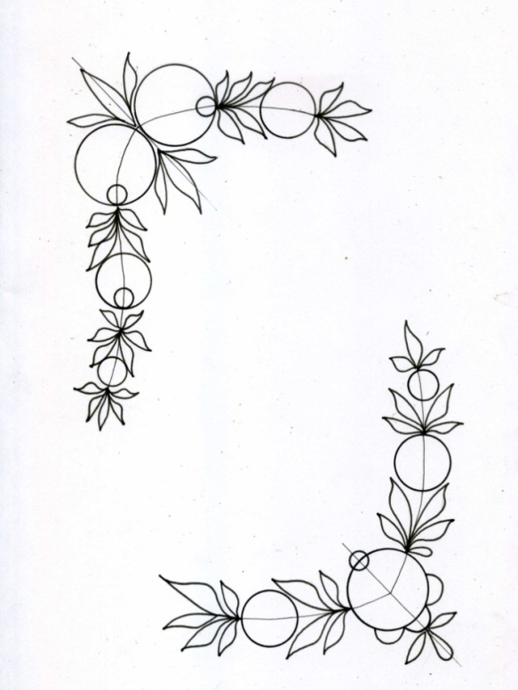
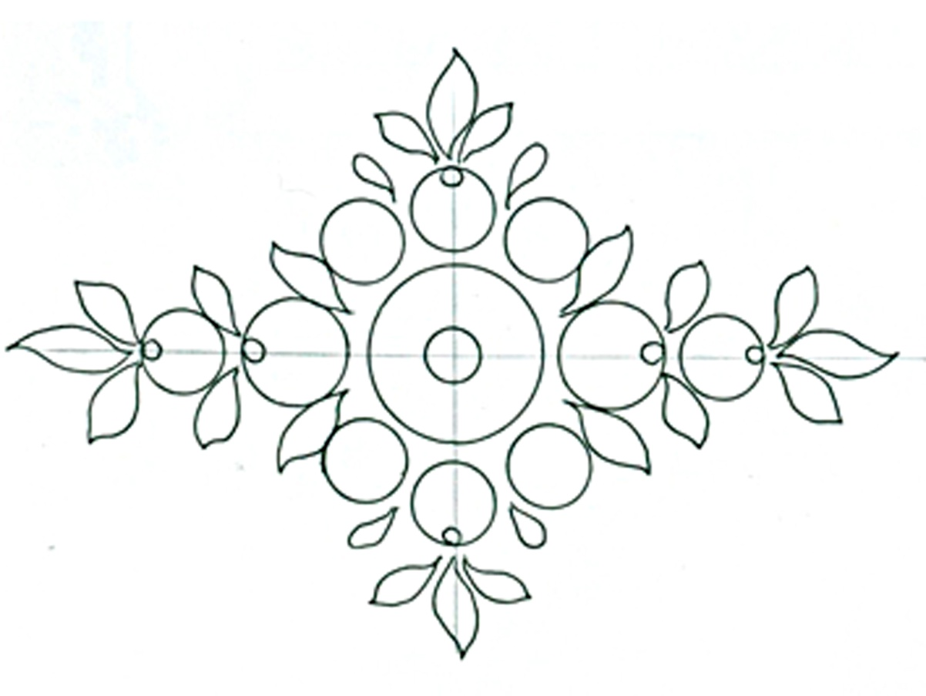

Правильное поэтапное выполнение розана, купавки и лепестков

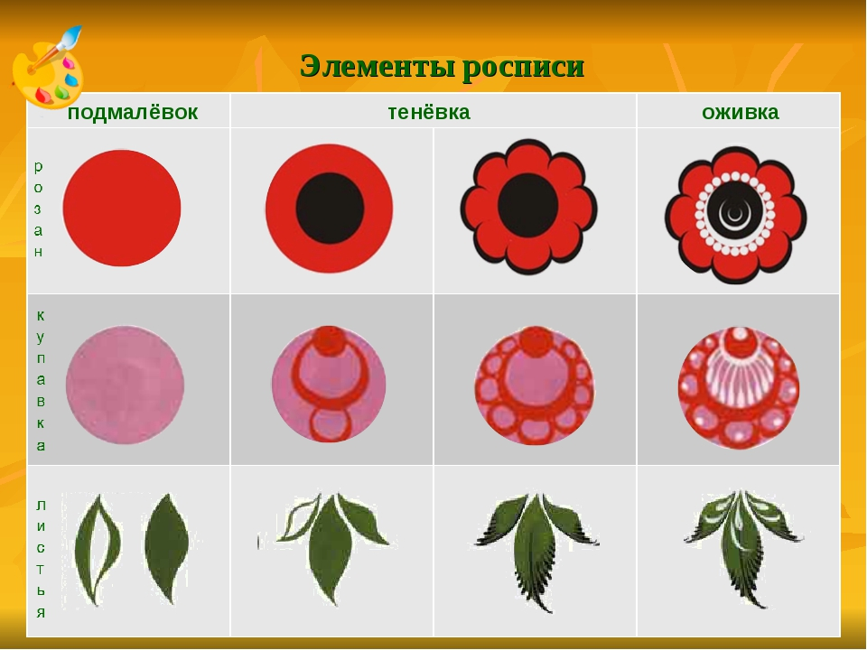

Поэтапное изображение купавки.

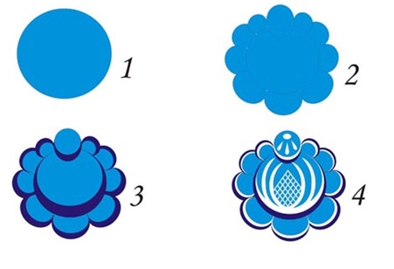

Размещение и составление композиции узора в круге

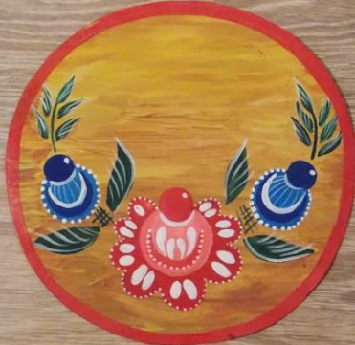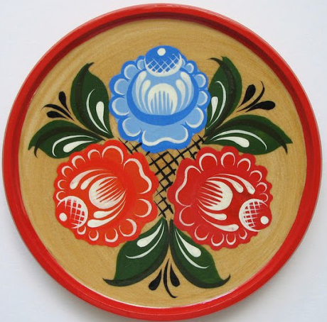

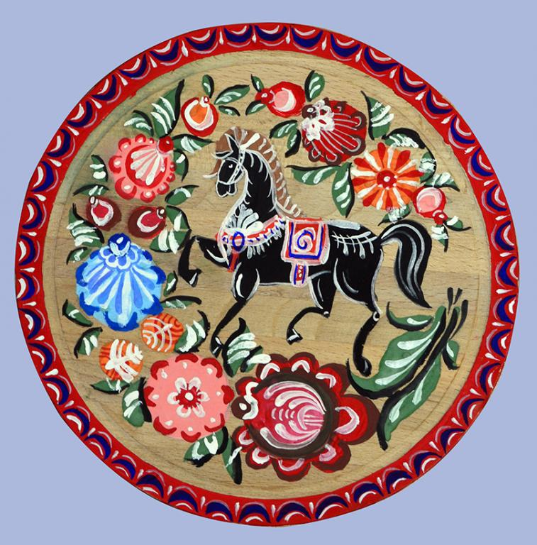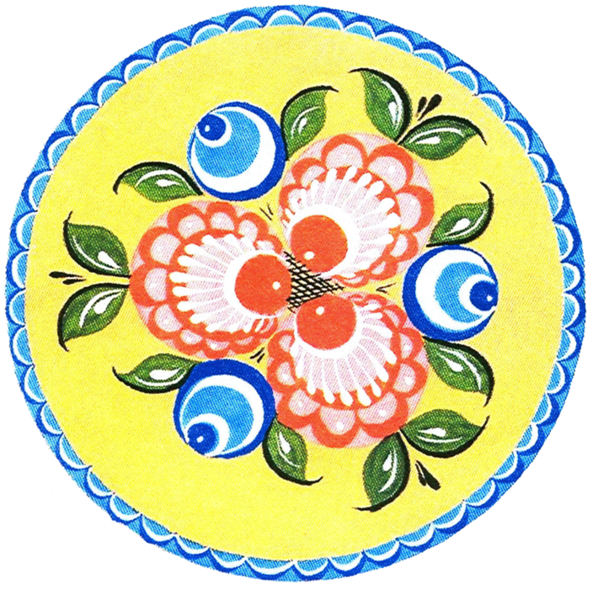

Составление узора в квадрате и полосе.

